1 Цели учебной практики

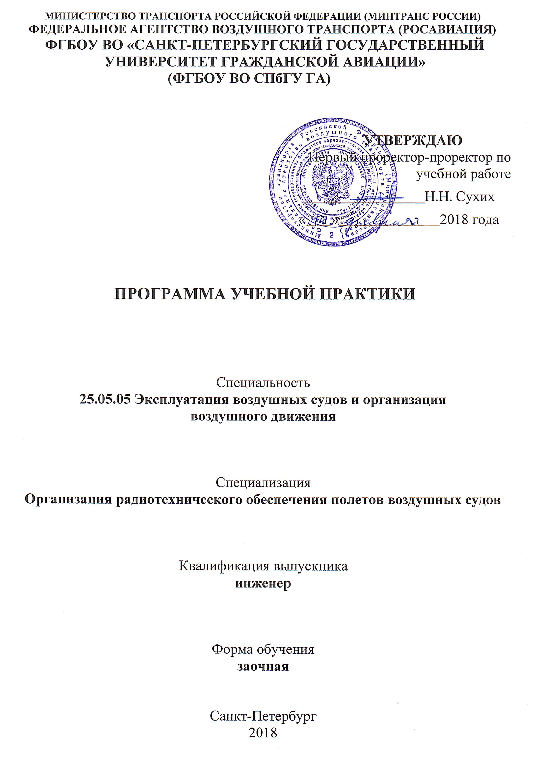

Целью учебной практики является формирование первоначальных профессиональных умений и навыков эксплуатационно-технологической деятельности, обучение профессиональным приемам, операциям и способам, необходимым для последующего формирования профессиональных умений и навыков эксплуатационно-технологической деятельности.

2 Задачи учебной практики

Задачами учебной практики являются:

- приобретение первичных профессиональных умений и навыков производства монтажа и демонтажа радиоэлектронных схем, навыков проверки работоспособности радиоэлектронных схем и эксплуатируемого оборудования;

- приобретение первичных профессиональных умений и навыков использования прикладных программ по моделированию систем радиотехнического обеспечения полетов.

3 Формы и способы проведения учебной практики

Учебная практика проводится после завершения теоретической части 1 курса.

Способ проведения учебной практики: стационарный или выездной.

Способ проведения учебной практики для студентов, работающих по специальности, выездной и дискретный (в процессе исполнения своих обязанностей) в профильных организациях или подразделениях ФГУП «Государственная корпорация по организации воздушного движения в Российской Федерации» под руководством непосредственного начальника.

Студенты, не работающие по специальности, проходят учебную практику стационарно и непрерывно (путем выделения в графике их учебного процесса непрерывного учебного времени) либо в Университете ГА совместно со студентами очной формы обучения, либо в профильных организациях или подразделениях ФГУП «Государственная корпорация по организации воздушного движения в Российской Федерации», куда они направляются руководителем практики от Университета.

4 Перечень планируемых результатов

Учебная практика направлена на формирование компетенций, соответствующих профессиональным умениям и навыкам эксплуатационно-технологической деятельности:

| Перечень и код  компетенций | Перечень планируемых результатов обучения на  учебной практике |
| --- | --- |
| Владение культурой мышления, способность формулировать понятия и суждения, индуктивные и дедуктивные умозаключения (ОК-4) | Знать:  - методы формулирования понятий и задач моделирования систем радиотехнического обеспечения полетов.  Уметь:  -формулировать понятия и задачи моделирования систем радиотехнического обеспечения полетов.  Владеть:  -методами формулирования понятий и задач моделирования систем радиотехнического обеспечения полетов. |
| Умение анализировать логику рассуждений и высказываний, выявлять значение, смысловое содержание в услышанном, увиденном или прочитанном (ОК-5) | Знать:  - методы анализа логической структуры моделируемых систем радиотехнического обеспечения полетов.  Уметь:  - анализировать логическую структуру моделируемых систем радиотехнического обеспечения полетов.  Владеть:  - методами анализа логической структуры моделируемых систем радиотехнического обеспечения полетов. |
| Умение критически оценивать свои достоинства и недостатки, наметить пути и выбрать средства развития достоинств и устранения недостатков (ОК-13) | Знать:  - требования, предъявляемые к качеству выполнения радиомонтажных работ и работ по моделированию систем радиотехнического обеспечения полетов и авиационной электросвязи.  Уметь:  - выполнять с высоким уровнем качества радиомонтажные работ и работы по моделированию систем радиотехнического обеспечения полетов и авиационной электросвязи;  - оценивать качество их выполнения и порядок устранения выявленных ошибок и недостатков по качеству работ.  Владеть:  - методами оценки качества выполнения радиомонтажных работ и работ по моделированию систем радиотехнического обеспечения полетов и авиационной электросвязи и приемами и способами устранения выявленных ошибок и недостатков по качеству работ. |
| Способность понимать место и роль области профессиональной деятельности выпускника в общественном развитии, взаимосвязи с другими социальными институтами (ОК-24) | Знать:  - степень влияния качества выполнения радиомонтажных работ и работ по моделированию систем радиотехнического обеспечения полетов и авиационной электросвязи на качество технического обслуживания и ремонта при их эксплуатации.  Уметь:  - правильно выполнять материально-техническое обеспечение радиомонтажных работ и работ по моделированию систем радиотехнического обеспечения полетов и авиационной электросвязи.  Владеть:  - навыками обеспечение радиомонтажных работ и работ по моделированию систем радиотехнического обеспечения полетов и авиационной электросвязи. |
| Способность и готовность безопасно эксплуатировать технические системы и объекты (ПК-77) | Знать:  - приемы и способы безопасного демонтажа и монтажа, пайки и распайки радиодеталей, разъемов и радиотехнических устройств эксплуатируемыхтехнических систем и объектов.  Уметь:  - применять приемы и способы безопасного демонтажа и монтажа, пайки и распайки радиодеталей, разъемов и радиотехнических устройств эксплуатируемых технических систем и объектов.  Владеть:  - приемами и способами безопасного демонтажа и монтажа, пайки и распайки радиодеталей, разъемов и радиотехнических устройств эксплуатируемых технических систем и объектов |

5 Место учебной практики в структуре ОПОП ВО

Учебная практика базируется на результатах обучения, полученных обучающимися при изучении следующих дисциплин:

– Математика;

– Информатика;

- Социология;

- Правоведение.

Учебная практика является обеспечивающей для дисциплин:

– Автоматизированные системы управления;

– Авиационный английский язык;

– Управление персоналом;

- Аэродромы и аэропорты.

Учебнаяпрактика проводится после завершения теоретической части 1 курса.

6 Объем учебной практики

Общая трудоемкость учебной практики составляет 6 зачетных единиц, продолжительность 4 недели.

Промежуточная аттестация по практике проводится в форме зачета с оценкой.

7 Рабочий график (план) проведения учебной практики

|  |  |
| --- | --- |
| Разделы (этапы) практики | Содержание разделов (этапов) практики |
| Этап 1. Подготовительный этап | Проведение консультации: формулирование целей, задач и места проведения учебной практики и определение этапов учебной практики. |
| Этап 2. Основной этап. Радиомонтажная практика | 1. Проведение инструктажа по технике безопасности при выполнении радиомонтажных работ.  2.Повторение теоретических основ выполнения радиомонтажных работ.  4. Демонтаж радиотехнических устройств.  5. Пайка проводов и кабелей.  6. Распайка НЧ-разъемов.  7. Распайка ВЧ-разъемов.  8. Пайка радиодеталей  9. Выполнение навесного монтажа радиосхем.  10. Выполнение монтажа радиосхем на печатных платах.  11. Освоение современных методов монтажа радиосхем  12. Проверка качества монтажа и работоспособности радиоэлектронных схем. |
| Этап 3. Основной этап. Практика по применению прикладных программ профессиональной деятельности. | 1. Повторение правил работы пользователя с персональным компьютером.  2. Ознакомление с организацией хранения программ и данных, работой текстовых и графических редакторов для составление таблиц, формул, изображений, графиков.  3. Формулирование понятий и задач моделирования систем радиотехнического обеспечения полетов  4. Анализ логической структуры моделируемых систем радиотехнического обеспечения полетов.  5. Выполнение работ по моделированию систем радиотехнического обеспечения полетов с помощью пакетов прикладных программ (MathCad, Multisim, МАТLAB (Simulink) и др.). |
| Этап 4. Заключительный этап. | Подготовка отчета по практике. |

8 Формы отчетности

Формами отчетности являются:

1. Направление на практику;

2. Дневник практики с отзывом руководителя от профильной организации или от подразделения ФГУП «Государственная корпорация по организации воздушного движения в Российской Федерации»;

3. Письменный отчет о результатах прохождения практики.

Аттестация по итогам учебной практики проводится во время сессии 2 курса.

Дневник практики обучающегося содержит основные сведения о практике (вид, тип, форма, место проведения, сроки проведения, руководители практики), график прохождения практики, содержание и объем проделанной работы, отзыв руководителя практики от организации.

Отчет должен содержать следующие разделы:

1. Раздел «Радиомонтажная практика»:

- основные секреты техники пайки;

- техника безопасности при проведении радиомонтажных работ;

- инструменты и приспособления для пайки;

- особенности пайки радиодеталей (резисторов, конденсаторов, дросселей, транзисторов, диодов, микросхем, микропроцессоров и т.д.);

- измерительная аппаратура для проверки монтажа и работы радиоэлектронной схемы.

2. Раздел **«**Практика по применению прикладных программ при моделировании систем радиотехнического обеспечения полетов»:

- понятия и задачи моделирования систем радиотехнического обеспечения полетов;

- логическая структура моделируемых систем радиотехнического обеспечения полетов;

- выполнение работ по моделированию систем радиотехнического обеспечения полетов с помощью пакетов прикладных программ (MathCad, Multisim, МАТLAB (Simulink) и др.) и составление отчета по результатам моделирования.

Отчет оформить в соответствии с требованиями ГОСТ.

9 Фонд оценочных средств для проведения промежуточной аттестации обучающихся по практике

* 1. Методические рекомендации по проведению процедуры оценивания знаний, умений и навыков и (или) опыта деятельности обучающихся по итогам прохождения практики

По окончании практики обучающийся защищает отчет о результатах прохождения учебной практики.

При защите отчета учитываются: качество выполнения и оформления отчета, уровень освоения умений по монтажу и демонтажу радиоэлектронных схем, навыки проверки работоспособности радиоэлектронных схем и эксплуатируемого оборудования; умения по использованию прикладных программ по моделированию систем радиотехнического обеспечения полетов.

Оценка по практике (зачет с оценкой) приравнивается к оценкам (зачетам) по теоретическому обучению и учитывается при подведении общей успеваемости обучающихся.

Обучающиеся, не выполнившие программы практики по уважительной причине направляются повторно на прохождение практики в свободное от учебы время.

Обучающиеся, не выполнившие программы практики без уважительной причины получают неудовлетворительную оценку.

* 1. Описание критериев оценивания уровня сформированности компетенций обучающихся

Промежуточная аттестация по практике проводится в форме зачета с оценкой.

| Шкала оценивания | Характеристика сформированных компетенций |
| --- | --- |
| «Отлично» / «Зачтено» | * обучающийся глубоко и всесторонне усвоил материал при прохождении практики; * уверенно, логично, последовательно и грамотно его излагает; * делает выводы и обобщения; * содержание отчета по практике обучающегося полностью соответствует требованиям к нему; * обучающийся соблюдает требования к оформлению отчета по практике; * обучающийся четко выделяет основные результаты своей профессиональной деятельности; * обучающийся ясно и аргументировано излагает материал; * присутствует четкость в ответах обучающегося на поставленные вопросы;   обучающийся точно и грамотно использует профессиональную терминологию при защите отчета по практике. |
| «Хорошо»/ «Зачтено» | * обучающийся всесторонне усвоил материал при прохождении практики; * уверенно, логично, последовательно и грамотно его излагает; * делает выводы и обобщения; * содержание отчета по практике обучающегося полностью соответствует требованиям к нему; * обучающийся соблюдает требования к оформлению отчета по практике; * обучающийся выделяет основные результаты своей профессиональной деятельности; * обучающийся аргументировано излагает материал; * присутствует четкость в ответах обучающегося на поставленные вопросы;   обучающийся грамотно использует профессиональную терминологию при защите отчета по практике. |
| «Удовлетвори-тельно»/ «Зачтено» | * обучающийся усвоил материал при прохождении практики; * излагает его и делает выводы не четко; * содержание отчета по практике обучающегося не полностью соответствует требованиям к нему; * обучающийся не до конца соблюдает требования к оформлению отчета по практике; * обучающийся недостаточно точно выделяет основные результаты своей профессиональной деятельности; * обучающийся аргументировано излагает материал; * присутствует четкость в ответах обучающегося на поставленные вопросы;   обучающийся не использует профессиональную терминологию при защите отчета по практике. |
| «Неудовлетвори-тельно»/ «Не зачтено» | * обучающийся не усвоил материал при прохождении практики; * содержание отчета по практике обучающегося не соответствует требованиям к нему; * обучающийся не соблюдает требования к оформлению отчета по практике; * обучающийся не может выделить основные результаты своей профессиональной деятельности; * обучающийся не может аргументировано излагать материал; * отсутствует четкость в ответах обучающегося на поставленные вопросы;   - обучающийся не может использовать профессиональную терминологию при защите отчета по практике. |

В качестве методических материалов, определяющих процедуры оценивания знаний, умений и навыков и (или) опыта деятельности, характеризующих уровень сформированности компетенций обучающегося, используются локальные нормативные акты ФГБОУ ВО СПбГУ ГА:

- Положение о текущем контроле успеваемости и промежуточной аттестации студентов федерального государственного бюджетного образовательного учреждения высшего профессионального образования «Санкт-Петербургский государственный университет гражданской авиации», обучающихся по программам высшего образования – программам бакалавриата и программам специалитета (формы, периодичность и порядок);

- Порядок организации и проведения практики студентов Федерального государственного бюджетного образовательного учреждения высшего образования «Санкт – Петербургский государственный университет гражданской авиации», осваивающих основные профессиональные образовательные программы высшего образования – программы бакалавриата, программы специалитета, программы магистратуры.

* 1. Типовые контрольные задания для проведения промежуточной аттестации

1. Какие пассивные элементы входят в состав электрических цепей радиотехнических устройств?

2. Какими параметрами характеризуется источник электрической энергии?

3. Приведите расчетную формулу напряжения *U*н на нагрузке *R*н (рис.1).

Rвн

Rн

E

–

+

Uн



Рис.1

4. Как рассчитывается ток в цепи, представленной на рис.1, согласно закону Ома?

5. Используя закон Ома и рис.2, определить расчетную формулу для сопротивления *R*н, образованного параллельным соединением двух резисторов.

Rвн

R1

E

–

+

Uн

R2



Рис.2

6. Какое напряжение считается безопасным для человека в сухом помещении?

7. Какое напряжение считается безопасным для человека в сыром помещении?

8. Что в физике и технике называют электрической цепью?

9. Назвать виды соединений проводников в электрической цепи.

10. Какой прибор используют для измерения силы тока?

11. Назвать единицу измерения электрического напряжения.

12. Как называется прибор для измерения напряжения?

13. Назвать единицу измерения сопротивления.

14. Назвать единицу измерения силы тока.

15. Перечислить основные секреты техники пайки.

16. Изложить технику безопасности при проведении радиомонтажных работ.

17. Назвать инструменты и приспособления для пайки.

18. Перечислить особенности пайки радиодеталей (резисторы, конденсаторы, дроссели, транзисторы, диоды, микросхемы, микропроцессоры, лампы и т.д.).

19. Назвать измерительную аппаратуру для проверки монтажа и работы радиоэлектронной схемы.

20. Дать характеристику приемам и методам контроля технического состояния радиоэлектронных схем и эксплуатируемого оборудования.

21. Перечислить и дать характеристику основным задачам моделирования систем радиотехнического обеспечения полетов.

22. Изложить логическую структуру моделируемых систем радиотехнического обеспечения полетов.

23. Собрать компьютерную модель электрической схемыс использованием пакетов прикладных программ (например, МУЛЬТИСИМ, МАТLAB).

24. Выполнить анализ смоделированной системы радиотехнического обеспечения полетов.

10. Учебно-методическое и информационное обеспечение учебной практики

а) основная литература:

1Кобзарь В.А., Сосновский М.Ю. **Практика радиомонтажная**[Текст]: методические указания – М.: МГТУ ГА, 2013. Количество экземпляров 15.

2 Кобзарь В.А., Сосновский М.Ю. **Практика радиомонтажная**[Текст]: приложения – М.: МГТУ ГА, 2013. Количество экземпляров 15.

3 Сельченков В. **Модели, методы и алгоритмы анализа технического состояния** [Текст]: монография / В. Сельченков, - Saarbrucken,Deutschland / Германия, 2012. – 377 с. – ISNB 978-3-659-46589-5. Количество экземпляров 15.

4 Черепанов А.Н. **Техническое обслуживание и ремонт: современные подходы к построению системы** [Текст]: / А.Н. Черепанов. - М.: Новель Пресс,2012. – 218 с. – ISNB 978-5-518-92725-4. Количество экземпляров 15.

5 **Организация технической эксплуатации средств РТОП и АЭС** [Текст]: методические указания по выполнению курсового проекта / В.Г. Лаптев. – СПб.: изд-во УГА, 2010. – 21 с.Количество экземпляров 180.

б) дополнительная литература:

6 Соболев Е.В. **Организация радиотехнического обеспечения поле-тов. Часть 1. Основные эксплуатационные требования к авиационным комплексам навигации, посадки, связи и наблюдения** [Текст]: учебное пособие / Е.В. Соболев. – СПб.: ФГОУ ВПО СПб ГУ ГА, 2008. – 96 с. Количество экземпляров 20.

в) перечень ресурсов информационно-телекоммуникационной сети «Интернет»:

7**«Отечественная радиотехника»** - виртуальный музей [Электронный ресурс]/Режим доступа: <http://rw6ase.narod.ru>, свободный (дата обращения 13.01.2018).

г) программное обеспечение (лицензионное), базы данных, информационно-справочные и поисковые системы:

8.**Консультант Плюс**[Электронный ресурс]: официальный сайт компании Консультатнт Плюс. — Режим доступа: http://www.consultant.ru/, свободный(дата обращения 13.01.2018).

11 Материально-техническая база практики

1. Рабочие места для радиомонтажной практики, оборудованные в лаборатории кафедры и оснащенные следующими инструментами и материалами (ауд. 259):

* паяльник 220 В/25 Вт;
* припой, например, марки ПОС-61М;
* отвертка;
* бокорезы;
* плоскогубцы;
* пинцет;
* тестер;
* расходные материалы (провода, кабели, радиодетали, платы и т.п.).
* осциллограф;
* генератор низкой частоты;

